|  |  |
| --- | --- |
| Gerb-BMSTU_01 | **Министерство науки и высшего образования Российской Федерации**  Калужский филиал  федерального государственного бюджетного  образовательного учреждения высшего образования  ***«Московский государственный технический университет имени Н.Э. Баумана (национальный исследовательский университет)»***  ***(КФ МГТУ им. Н.Э. Баумана)*** |

**ФАКУЛЬТЕТ** ***ИУК «Информатика и управление»***

**КАФЕДРА** \_\_***ИУК4 «Программное обеспечение ЭВМ, информационные технологии»***

**ПРАКТИКО-ОРИЕНТИРОВАННОЕ ЗАДАНИЕ №2**

**«Ресурсное планирование вариантного проекта   
и оптимизация моделей плана»**

**ДИСЦИПЛИНА: «Управление программными проектами»**

|  |  |  |
| --- | --- | --- |
| Выполнил: студент гр. ИУК4-82Б | | \_\_\_\_\_\_\_\_\_\_\_\_\_\_\_\_\_ ( Карельский М.К. )  (Подпись) (Ф.И.О.) |
| Проверил: | | \_\_\_\_\_\_\_\_\_\_\_\_\_\_\_\_\_ (    Амеличева К.А. )  (Подпись) (Ф.И.О.) |
| Дата сдачи (защиты):  Результаты сдачи (защиты): | | |
|  | - Балльная оценка:  - Оценка: | |

Калуга, 2024

**Цель:** разработка моделей плана реального вариантного проекта по созданию нового материального, информационного конечного продукта (программной системы), контроль выполнения расписания проекта, формирование по заданным ограничениям вариантов оптимизационных моделей проекта с помощью системы календарного планирования Microsoft Office Project.

**Задачи**:

1. Ознакомиться с теоретическим материалом.
2. Провести анализ.
3. Оптимизировать план-график проекта.

**Задание:**

1. Применить программную систему Microsoft Office Project 2007— 2010, используя порядок работы в ней, изложенный в настоящем пособии, разработать календарный план-график проекта в соответствии с вариантом задания (темы заданий для разработки вариантного проекта были выданы в практико-ориентированном задании №1).
2. По аналогии с приведенным примером сгенерировать для своего вариантного проекта исходные данные:

* список ресурсов (всех типов), свое имя ввести в качестве руководителя проекта, представить в виде таблицы и скриншот;
* таблицу назначений ресурсов/затрат работам проекта и скриншот назначений в представлении Gantt;

1. Разработать модель календарного планирования. Создать лист ресурсов. Обеспечить наличие и правильный ввод всех типов (трудовые, материальные и затраты) и назначить ресурсы задачам для выполнения проекта. Использовать разные типы ресурсов (повременная плата, условные стоимости, разовые затраты, трудовые, материальные), описав их в среде планирования как возобновляемые и не возобновляемые.
2. Выровнять ресурсы при конфликтах на задачах, недостаточной/избыточной нагрузке ресурсов.
3. В суммарную строку проекта в представлении Диаграмма Ганта вывести длительность, стоимость работ проекта. Определить и предварительно оценить суммарную стоимость и общую длительность работ проекта.
4. Разработать оптимизационные модели проекта с учетом фактической информации о ходе выполнения работ и возможных рисков в условиях определенности/неопределенности.
5. Выполнить анализ возможных рисков для проекта и меры по работе с ними предусмотреть средствами Ms Project (риски, фильтры).
6. Определить критический путь созданного проекта. Провести оптимизацию календарного план-графика проекта:

* временную оптимизацию;
* стоимостную оптимизацию;
* ресурсную оптимизацию.

1. Фиксировать базовый план. Обосновать его оптимизацию и сохранить наилучшую модель в качестве базового плана проекта.
2. Ввести фактические данные для исполнения проекта:

* почасовую отработку ресурсов на работах проекта;
* фактическую информацию о стоимости работ.

1. Проанализировать выполнение проекта, используя фильтры (Проект/Фильтры). Оценить состояние на текущую дату.
2. Выполнить контроль над реализацией проекта (трекинг) по условию, «что будет, если». Реализовать хотя бы один вид риска, учитывая тему проекта. Представить список возможных рисков и меры по их предупреждению/сглаживанию/устранению.
3. Создать альтернативный вариант плана, которым можно обновить базовый при наступлении известного риска. Обосновать оптимальность плана в условиях наступления риска.
4. Создать формы отчетов с отслеживанием хода выполнения проекта (Вид/Отчеты).
5. Сохранить на личном накопителе три файла с планом проекта: базовый оптимальный план, альтернативный с отслеживанием фактического хода исполнения и альтернативный с учетом рисков. Разработанные модели вариантного проекта понадобятся для выполнения следующем практико-ориентированном задании «Анализ текущего статуса проекта и прогноз перспектив».
6. Внести в таблицу значения основных показателей эффективности для трех моделей плана проекта с возможностью использования этой информации в следующих лабораторных работах.

Таблица 1 – Перечень работ проекта

|  |  |  |
| --- | --- | --- |
| Название работы | | Длительность [нед.] |
| **1** | **Строительство серверной** | **83** |
| **2** | **Обследование объекта** | **23** |
| 3 | Согласование сроков | 5 |
| 4 | Выезд к заказчику | 1 |
| 5 | Составление плана | 5 |
| 6 | Определение работ | 8 |
| 7 | Определение координаторов | 2 |
| 8 | Переговоры с проектировщиком | 2 |
| 9 | Исходные данные | 0 |
| **10** | **Проектирование** | **9** |
| 11 | Обследование | 1 |
| 12 | Подготовка рабочей зоны | 4 |
| 13 | Согласование и утверждение | 4 |
| 14 | Проект утвержден | 0 |
| **15** | **Поставка оборудования** | **4** |
| 16 | Размещение заказа на объекте | 1 |
| 17 | Оплата аванса за оборудование | 1 |
| 18 | Доставка оборудования | 2 |
| 19 | Оборудование доставлено | 0 |
| **20** | **Выполнение работ** | **15** |
| 21 | Строительные работы | 15 |
| **22** | **Монтаж оборудования** | **17** |
| 23 | Монтаж СКС | 3 |
| 24 | Монтаж энергетики | 5 |
| 25 | Монтаж СКУД | 5 |
| 26 | Пуско-наладочные работы | 4 |
| 27 | Физические работы завершены | 0 |
| **28** | **Сдача-приемка** | **15** |
| 29 | Проведение рабочей комиссии | 3 |
| 30 | Устранение замечаний | 10 |
| 31 | Подписание акта рабочей комиссии | 2 |
| 32 | Объект сдан | 0 |

Таблица 2 ⎯ Классификатор наличных ресурсов/затрат

|  |  |  |  |
| --- | --- | --- | --- |
| Краткое название | Полное название | Тип | Назначение |
| РП | Руководитель Амеличева К.А. | Т | 150 р./ч  200 р./ч – сверхуроч.  150 р./ч – затраты на исп. |
| Хост | Хостинг | М | 2000 р. |
| Дом | Домен | М | 1000 р. |
| КВ | Команда верстальщиков | Т | 300 р./ч  370 р./ч – сверхуроч.  100 р./ч – затраты на исп. |
| ГД | Главный дизайнер | Т | 140 р./ч  160 р./ч – сверхуроч.  150 р./ч – затраты на исп. |
| Д | Дизайнеры | Т | 100 р./ч  120 р./ч – сверхуроч.  100 р./ч – затраты на исп. |
| А | Аналитики | Т | 300 р./ч  350 р./ч – сверхуроч.  150 р./ч – затраты на исп. |
| ВП | Ведущий программист | Т | 160 р./ч  200 р./ч – сверхуроч.  160 р./ч – затраты на исп. |
| П | Программист | Т | 150 р./ч  175 р./ч – сверхуроч.  150 р./ч – затраты на исп. |
| Т | Тестировщик | Т | 120 р./ч  150 р./ч – сверхуроч.  120 р./ч – затраты на исп. |

Таблица 3 ⎯ Ресурсы и затраты для элементарных работ проекта

|  |  |
| --- | --- |
| Детальные задачи проекта | Ресурсы и затраты |
| Согласование сроков | РП 100%, ГД 100%, ВП 100% |
| Выезд к заказчику | РП 100% |
| Составление плана | РП 100%, ГД 100%, ВП 100%, А 100% |
| Определение работ | РП 50%, КВ 100%, А 100% |
| Определение координаторов | РП 50%, ВП 50% |
| Переговоры с проектировщиком | РП 100%, ГД 100%, ВП 100% |
| Обследование | РП 50% |
| Подготовка рабочей зоны | РП 50%, ВП 100% |
| Согласование и утверждение | РП 50% |
| Размещение заказа на объекте | РП 100% |
| Оплата аванса за оборудование | РП 100% |
| Доставка оборудования | РП 100% |
| Строительные работы | РП 100% |
| Монтаж СКС | РП 50% |
| Монтаж энергетики | РП 50% |
| Монтаж СКУД | РП 50% |
| Пуско-наладочные работы | РП 50% , Хост 100%, Дом 100% |
| Проведение рабочей комиссии | Д 100%, П 100%, Т 100% |
| Устранение замечаний | Д 100%, П 100%, Т 100%, КВ 100% |
| Подписание акта рабочей комиссии | РП 100%, ГД 100%, ВП 100% |

**Ход выполнения работы:**

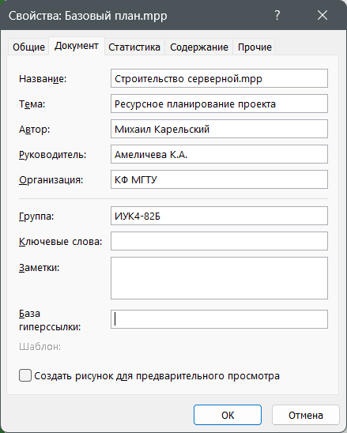

**Рис. 1.** Общая информация о проекте

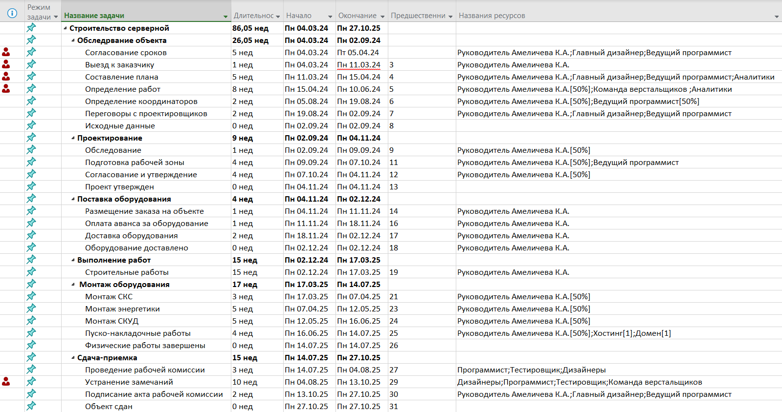

**Рис. 2.** Лист задач

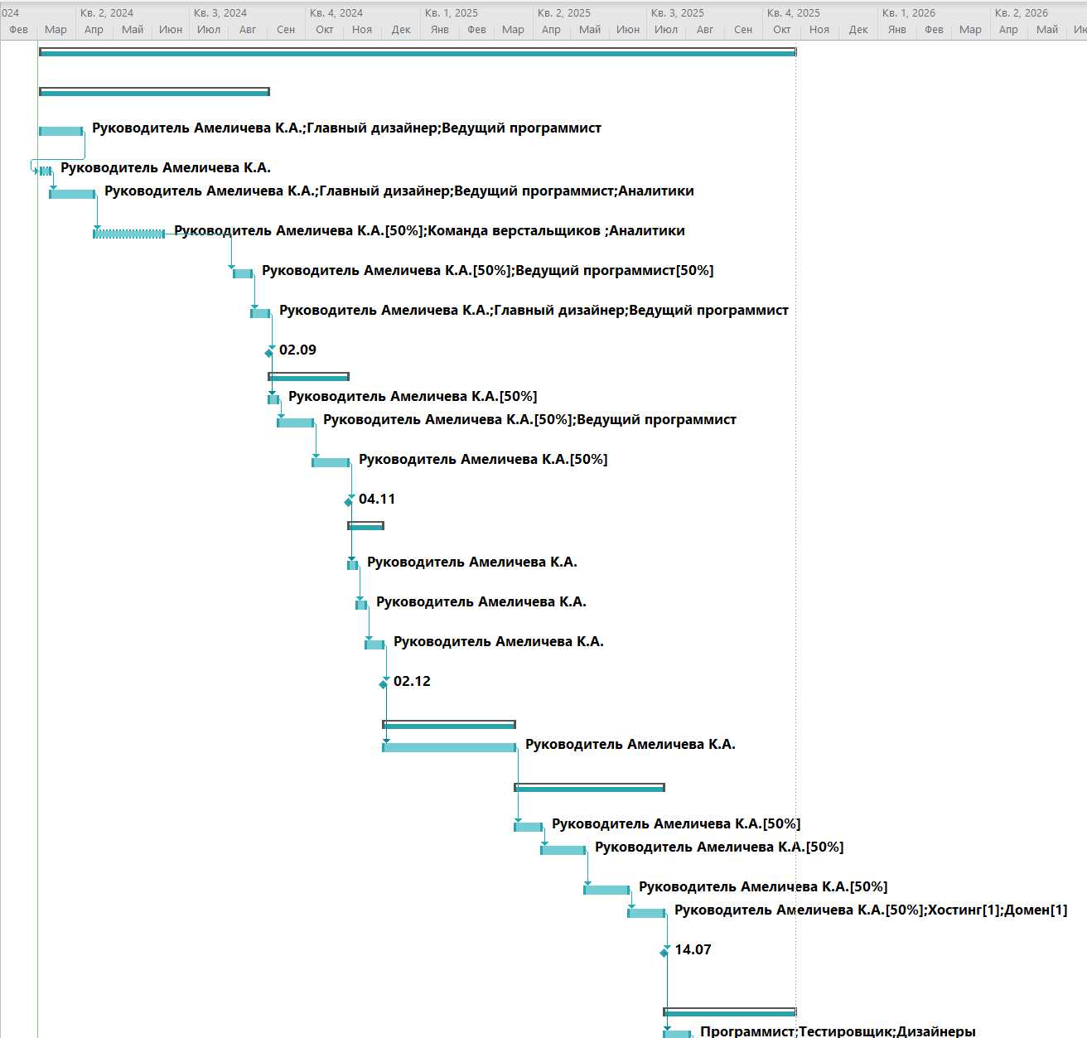

**Рис. 3.** Диаграмма Ганта

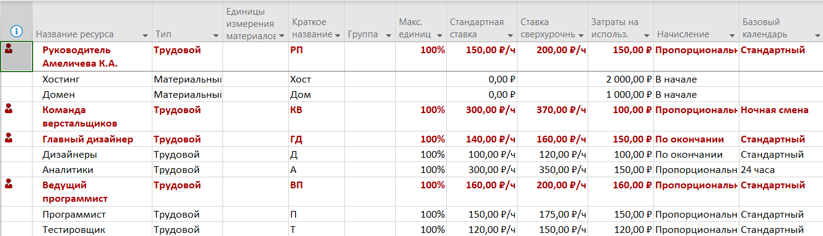

**Рис. 4.** Лист ресурсов

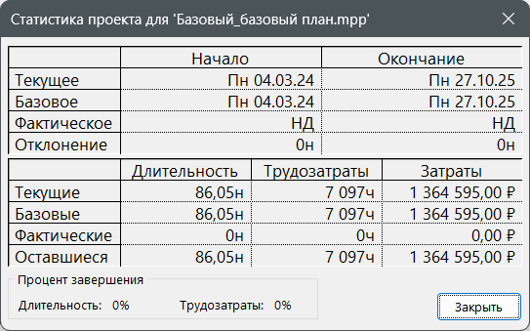

**Рис. 5.** Статистика проекта

**Вывод по базовому плану:**

Проект начался 04.03.24 и продлился до 27.10.25.

Общие трудозатраты – 7 097 часа.

Денежные затраты – 1 364 595 рублей.

**Оптимизация по длительности (времени):**

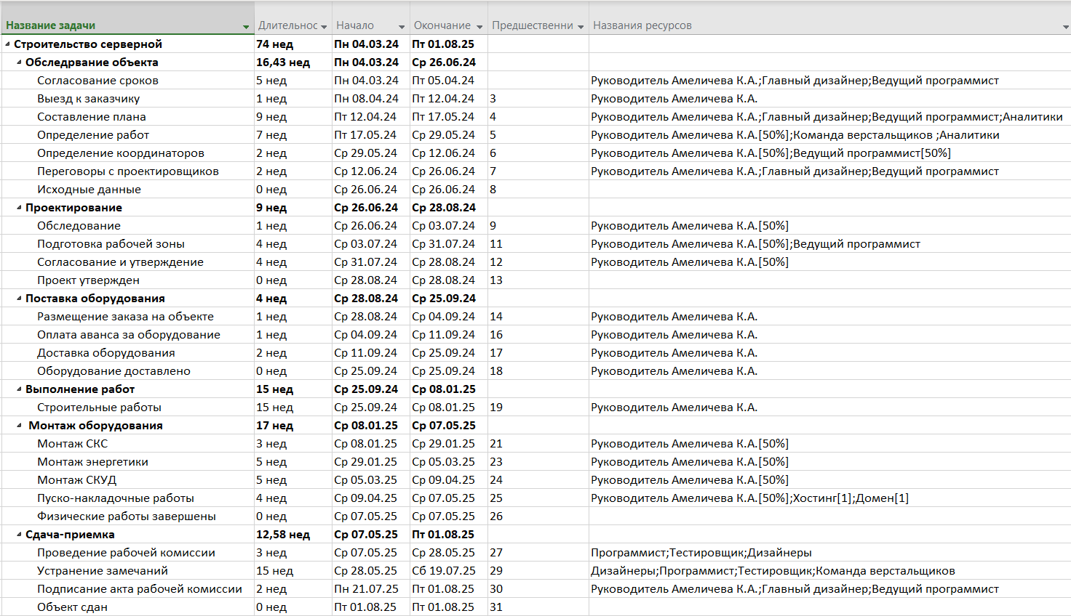

**Рис. 6.** Лист задач после оптимизации по длительности

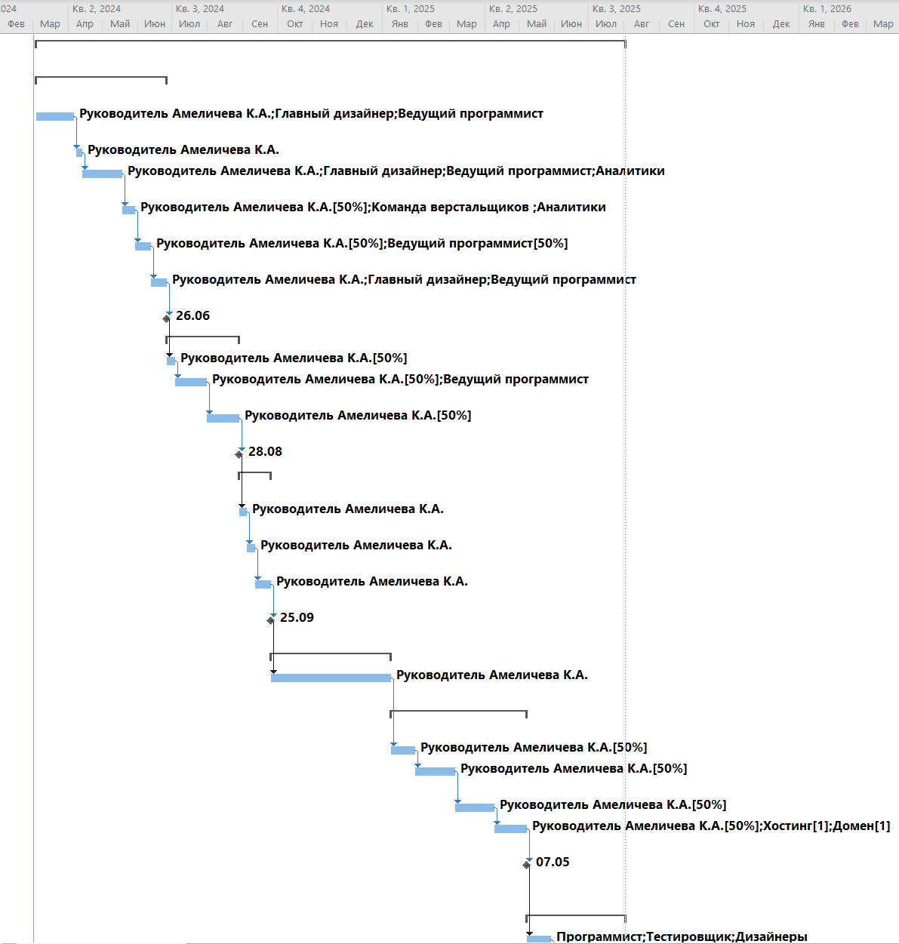

**Рис. 7.** Диаграмма Ганта после оптимизации по длительности

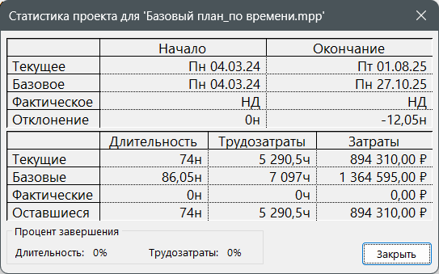

**Рис. 8.** Статистика проекта после оптимизации по длительности

**Вывод по проекту с оптимизацией по длительности:**

Проект начался 04.03.24 и продлился до 01.08.25 (-12,05 недель по сравнению с базовым планом).

Общие трудозатраты – 5 290,5 часов.

Денежные затраты – 894 310 рублей (- 470 285 рублей по сравнению с базовым планом).

**Оптимизация по ресурсам:**

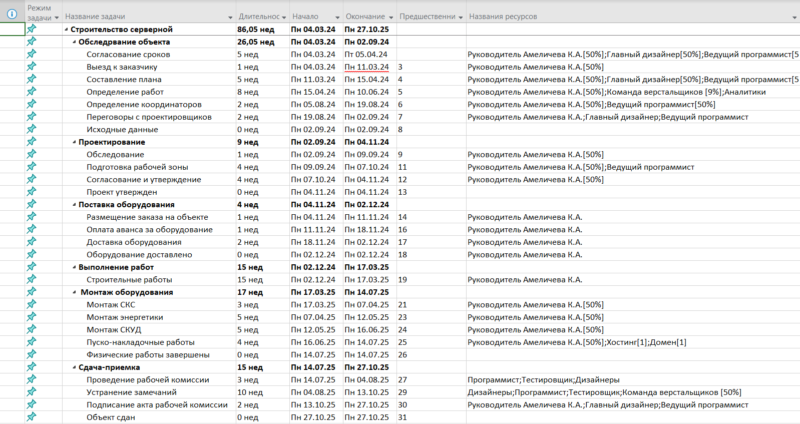

**Рис. 9.** Лист задач после оптимизации по ресурсам

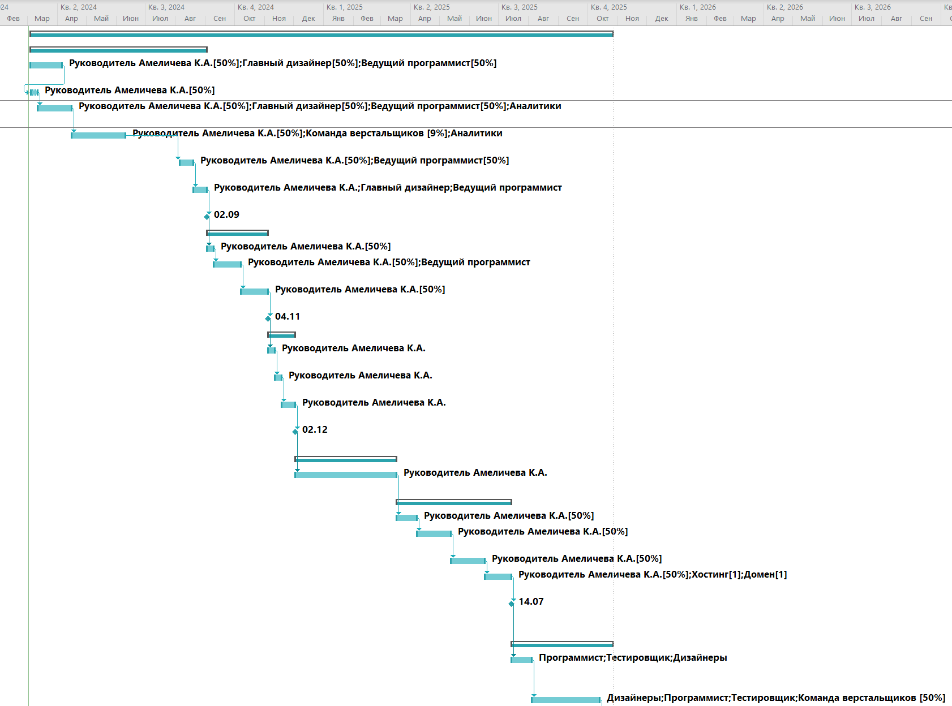

**Рис. 10.** Диаграмма Ганта после оптимизации по ресурсам

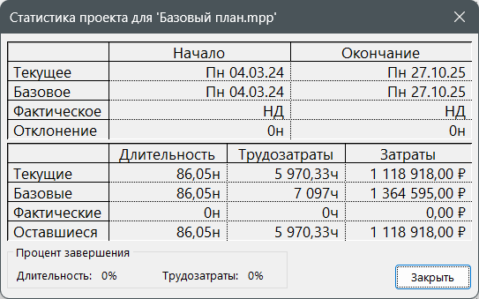  
**Рис. 11.** Статистика проекта после оптимизации по ресурсам

**Вывод по проекту с оптимизацией по ресурсам:**

Проект начался 04.03.24 и до 27.10.25.

Общие трудозатраты – 5 970,33 часов.

Денежные затраты – 1 118 918 рублей.

**Оптимизация по стоимости:**

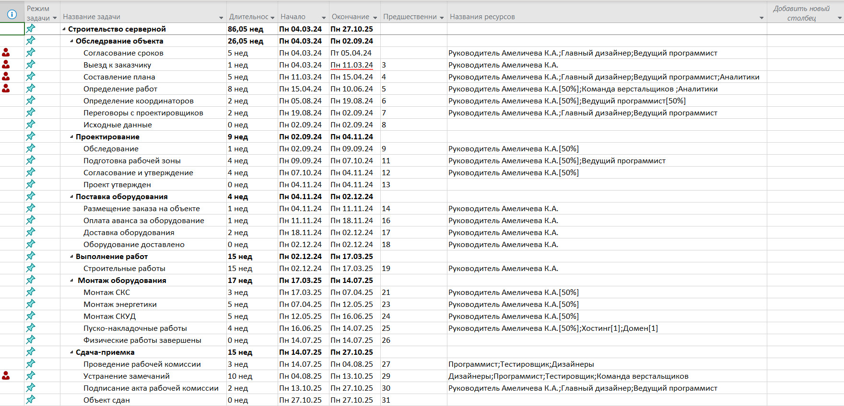

**Рис. 12.** Лист задач после оптимизации по стоимости

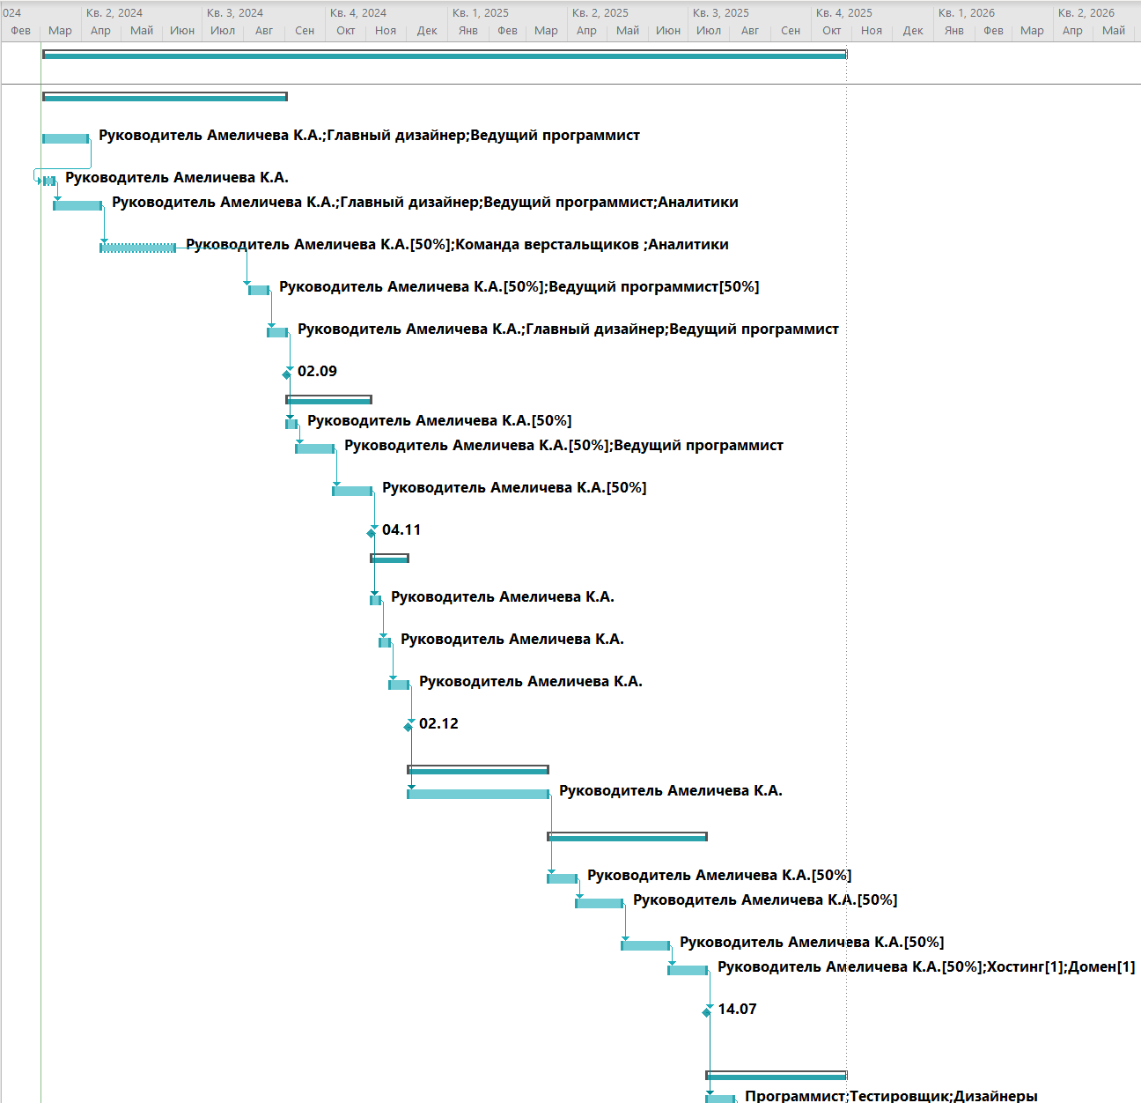

**Рис. 13.** Диаграмма Ганта после оптимизации по стоимости

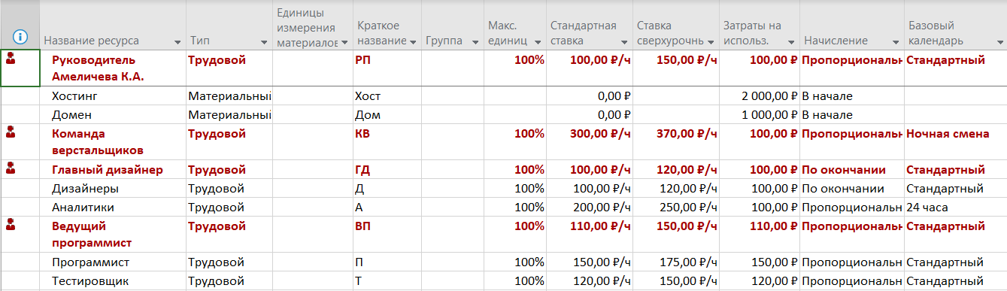

**Рис. 14.** Лист ресурсов после оптимизации по стоимости

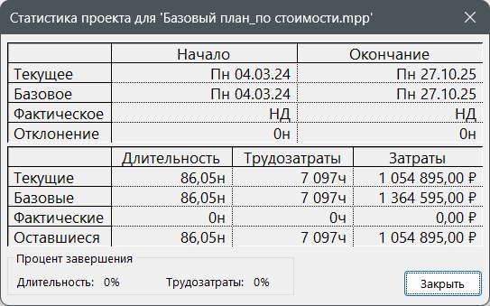

**Рис. 15.** Статистика проекта после оптимизации по стоимости

**Вывод по проекту с оптимизацией по стоимости:**

Проект начался 04.03.24 и продлился до 27.10.25.

Общие трудозатраты – 7 097 часа.

Денежные затраты – 1 054 895 рублей (- 309 700 рублей по сравнению с базовым планом).

**Результаты работы:**

Таблица 4 – Показатели эффективности моделей плана проекта

|  |  |  |  |  |  |
| --- | --- | --- | --- | --- | --- |
| п/п | Название плана | Стоимость [руб.] | Длительность [н.] | Трудозатраты [ч.] | Содержание [число задач] |
| 1 | Оптимизация по стоимости | 1 054 895 | 86,05 | 7 097 | 32 |
| 2 | Оптимизация по длительности (времени) | 894 310 | 74 | 5 290,5 | 32 |
| 3 | Оптимизация по ресурсам | 1 118 918 | 86,05 | 5 970,33 | 32 |

Исходя из полученных данных можно сделать вывод, что различные методы оптимизации позволяют существенно сократить определённые требования к реализации проекта. Особенно эффективной себя показала оптимизация по ресурсам, подразумевающая более равномерное распределение задач между имеющимися ресурсами – с её помощью удалось существенно сократить длительность проекта, при этом не затрагивая затраты или количество времени, отпускаемое на каждую задачу. Однако действительно эффективная оптимизация должна подразумевать совместное применение всех описанных выше методов оптимизации.

**Вывод:** в ходе выполнения практико-ориентированного задания были получены практические навыки разработки моделей плана реального вариантного проекта по созданию нового материального, информационного конечного продукта, контроль выполнения расписания проекта, формирование по заданным ограничениям вариантов оптимизационных моделей проекта с помощью системы календарного планирования Microsoft Office Project.